TÝDENNÍ PLÁN 18. – 22. 9. 2023

*Praha – srdce Evropy.*

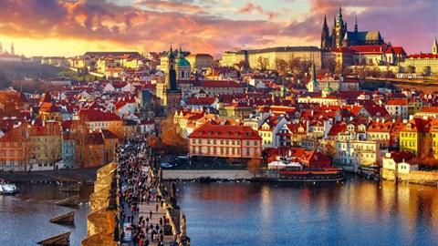jméno a příjmení: _________________________________________

18. 9. plavání

**20. 9. v 17 h třídní schůzka** + výstava Muž, který sázel stromy

22. 9. bruslení

|  |  |  |
| --- | --- | --- |
| **PŘEDMĚT** | **UČIVO** | **SEBEHODNOCENÍ** |
| **ČESKÝ JAZYK** | DĚLENÍ HLÁSEK **uč ČJ s. 8 a 14, ps ČJ 5-6**  Samostatně, bez zaváhání řeknu rozdělení hlásek. Druhy samohlásek a souhlásek na vyzvání bezchybně vyjmenuji.  VÝZNAM SLOVA **uč ČJ s. 36**  Dovedu říci jednoznačné slovo v různých tvarech.  SLOVA PŘÍBUZNÁ **uč ČJ s. 36, ps ČJ s. 19**  Ve skupině příbuzných slov označím společný kořen.  PSACÍ TVARY ??? , ???, ???, ??? , ??? , ??? **PÍS s. 3-5**  Píši tyto tvary správně nakloněné.  Napojuji dobře malé e z malého b. | |  |  |  |  |  | | --- | --- | --- | --- | --- | |  |  |  |  |  |        |  |  |  |  |  | | --- | --- | --- | --- | --- | |  |  |  |  |  |      |  |  |  |  |  | | --- | --- | --- | --- | --- | |  |  |  |  |  |      |  |  |  |  |  | | --- | --- | --- | --- | --- | |  |  |  |  |  | |
| **MATEMATIKA** | NÁSOBILKA 4 a 5 **ps M s. 3, 4/14-17**  Určuji výsledky příkladů na krát nebo děleno 4 a 5.  SLOVNÍ ÚLOHY O několik VÍCE, O několik MÉNĚ  **uč M s. 5/12, 6/18, 19, 22, 23, 8/3**  Rozpoznám ve slovní úloze, jakou početní operací ji vyřeším. (více --- přičítám, méně --- odpočítávám)  VZÁJEMNÁ POLOHA BODŮ A PŘÍMEK  **uč M s. 9, ps M s. 4/18-19**  Na přímce vyznačím body, které jí náleží.  Vím, že také podle těchto bodů ji mohu pojmenovat. | |  |  |  |  |  | | --- | --- | --- | --- | --- | |  |  |  |  |  |  |  |  |  |  |  | | --- | --- | --- | --- | --- | |  |  |  |  |  |  |  |  |  |  |  | | --- | --- | --- | --- | --- | |  |  |  |  |  | |
| **PRVOUKA** | PRÁVA A POVINNOSTI **uč PK s. 4-5**  Vyjmenuji 3 věci, které se ve škole smí/nesmí dělat.  SPOLUŽÁCI A ZDVOŘILOST **uč PK s. 7**  Chovám se k ostatním lidem slušně a s respektem,  i když právě mají jiný názor než já  nebo se mnou zrovna nesouhlasí. | |  |  |  |  |  | | --- | --- | --- | --- | --- | |  |  |  |  |  |  |  |  |  |  |  | | --- | --- | --- | --- | --- | |  |  |  |  |  | |

PODPIS RODIČŮ: ____________________________